Федеральное государственное бюджетное образовательное учреждение высшего образования
«Новосибирский государственный медицинский университет»
Министерства здравоохранения Российской Федерации
(ФГБОУ ВО НГМУ Минздрава России)

УТВЕРЖДАЮ
Заведующий кафедрой
патологической физиологии и клинической патофизиологии
(наименование)
Самсонова Е.Н.____________________
(подпись)
«___» _________________20__ г.

МЕТОДИЧЕСКИЕ УКАЗАНИЯ ДЛЯ СТУДЕНТОВ

Практическое занятие

Тема: Патофизиология эндокринной системы. Патология ГГНС. Общий адаптационный синдром

Методические указания разработал(и):

Фамилия И.О. | Должность | Ученая степень,  ученое звание | Кафедра
1 | 2 | 3 | 4
Самсонова Е.Н. | Заведующий кафедрой | Д.м.н., профессор | Патологической физиологии и клинической патофизиологии
Сафронов И.Д. | Профессор | Д.м.н. | Патологической физиологии и клинической патофизиологии

Рецензент(ы)

Фамилия И.О. | Должность | Ученая степень,  ученое звание | Кафедра
1 | 2 | 3 | 4
Суменкова Д.В. |  | Зав. кафедрой | Д.м.н., профессор
Куликов В.Ю. |  | Зав. кафедрой | Д.м.н., профессор

- Введение
Эндокринная система - система, состоящая из специализированных структур, расположенных в центральной нервной системе, различных органах и тканях, а так же желез внутренней секреции, вырабатывающих специфические биологически активные вещества (гормоны). Наряду с нервной системой она участвует в регуляции функций различных систем, органов и метаболических процессов. Это позволяет говорить о единой нейроэндокринной системе. Эндокринная система представляет собой одно из важнейших звеньев регуляции функций организма и поддержания гомеостаза. Гипоталамо- гипофизарно-надпочечниковая система во многом определяет состояние неспецифической и специфической резистентности организма к действию чрезвычайных (патогенных и непатогенных) факторов. Нарушение синтеза гормонов коры надпочечников составляет значительную часть эндокринной патологии, с которой приходится сталкиваться практическим врачам любой специальности. Кроме того, нарушения функции надпочечников может носить вторичный характер и усугублять течение и тяжесть основного патологического процесса. . Применение глюкокортикоидов в качестве основного или дополнительного терапевтического средства помогает при многих заболеваниях, но в то же время может вызывать ряд серьезных побочных эффектов. Нарушение функции мозгового вещества надпочечников, прежде всего, повышение выработки катехоламинов, может иметь существенное значение в изменении состояния сосудистого тонуса.

ПАТОФИЗИОЛОҐИЯ НАДПОЧЕЧНИКОВ. РОЛЬ ГИПОТАЛАМО-ГИПОФИЗАРНО-НАДПОЧЕЧНИКОВОЙ СИСТЕМЫ В РАЗВИТИИ ОБЩЕГО АДАПТАЦИОННОГО СИНДРОМА

Нарушения гормональной регуляции в организме могут возникать несколькими путями:
- в результате расстройства высшей нейрогормональной (гипоталамо-гипофизарной) регуляции той или иной эндокринной железы;
- вследствие прямого поражения при инфекции, интоксикации, травме, опухоли и т. д. одной или нескольких эндокринных желез;
- как проявление недостаточности субстрата или ферментной стимуляции гормонообразования в определенных железах;
- в результате нарушения доставки тех или иных гормонов к месту действия вследствие, например, их разрушения, связывания, инактивации и т. д.;
- вследствие изменения условий воздействия гормонов (например, электролитной среды тканей);
- в результате изменения (прежде всего снижения) числа рецепторов к гормону:
- десенситизация (т. е. отсутствие чувствительности) клеток под действием на последние лигандов-антагонистов,
- изменение числа рецепторных участков (повышение концентрации гормона обычно приводит к уменьшению числа рецепторов, что впервые было показано в отношении инсулиновых рецепторов печени и лимфоцитов, и наоборот снижение концентрации гормона приводит к увеличению числа рецепторов - например, при сахарном диабете в клетках увеличивается число инсулиновых рецепторов),
- десенситизация в результате неполной обратимости связи гормона числом рецепторов;
- в результате изменения реактивности клеток-эффекторов на действие того или иного гормона;
- в результате нарушения метаболизма гормона.

Основные группы эндокринопатий
- Дисрегуляторные - нарушение регуляции периферических эндокринных желез нейроэндокринной системы (гипоталамо-гипофизарной).
- Диссекреторные - повышение или понижение синтеза гормонов эндокринными железами.
- Дисметаболические - нарушение метаболизма гормонов периферическими тканями или кровью.
- Диссенситивные _ нарушение (повышение или снижение) чувствительности периферических тканей к гормональному стимулу.
- Дисэкскреторные -- нарушение экскреции гормонов органами выделения (печень, почки).
- Дистранспортные - снижение или повышение концентрации транспортных белков, их связываюшей способности.
- Смешанные.
Глюкокортикоиды - гормоны, продуцируемые пучковой зоной коры надпочечников. При их недостатке развиваются следующие метаболические и функциональные нарушения:
- Гиперчувствительность к инсулину.
- Снижение запасов гликогена в печени.
- Гипогликемия при голодании.
- Недостаточная мобилизация белка из периферической ткани.
- Снижение глюконеогенеза.
- Ослабление реакции жировых клеток на физиологические липолитические стимулы.
- Отсутствие торможения секреции АКТГ и В-липотропного гормона по механизмам отрицательной обратной связи.
- Гипотензия.
- Задержка роста в период полового созревания.
- Снижение способности к выделению воды при водной нагрузке.
- Мышечная слабость и быстрая утомляемость.
- Психоэмоциональные сдвиги, подверженность судорожным припадкам.

Альдостерон - основной минералокортикоид человека, продуцируемый клубочковой зоной надпочечников. Он оказывает три основных эффекта:
- Повышает реабсорбцию натрия в почечных канальцах.
- Увеличивает секрецию калия.
- Увеличивает секрецию ионов водорода.

Надпочечниковая недостаточность
Надпочечниковая недостаточность (недостаточность коры надпочечников, гипокортицизм, НН) - клинический синдром, обусловленный недостаточной секрсцией гормонов коры надпочечников в результате нарушения функционирования одного или нескольких звеньев гипоталамо-гипофизарно-надпочечниковой системы (ГГНС).
Согласно начальной локализации патологического процесса, НН подразделяют на первичную (поражение самой коры надпочечников, І-НН) и центральные формы: вторичную, являющуюся результатом нарушения секреции адренокортикотропного гормона (АКТГ) и третичную, развивающуюся при дефиците кортикотропин-рилизинг-гормона (КРГ). Вторичную и третичную НН объединяют в центральные формы в связи со сложностью их дифференциальной диагностики в клинической практике. Нередко их обозначают - вторичная НН (2-НН).
Причинами 1-НН могут быть:
1. Аутоиммунная деструкция коры надпочечников (80-85 % всех случаев І-Н Н):
а) изолированная 1-НН аутоиммунного генеза;
б) 1-НН в рамках аутоиммунных плюригландулярных синдромов.
2. Туберкулезное поражение надпочечников (5-10 %).
3. Адренолейкодистрофия (около 6 % всех случаев 1-НН).
4. Метастатическое поражение коры надпочечников.
5. Поражение надпочечников при диссеминированных грибковых инфекциях.
6. ВИЧ-ассоциированный комплекс.
7. Ятрогенная І-НН (двухсторонняя адреналэктомия по поводу болезни Иценко-Кушинга, двустороннее кровоизлияние в надпочечники на фоне терапии антикоагулянтами).

Центральные формы надпочечниковой недостаточности: гипоталамо-гипофизарные заболевания (пангипопитуитаризм, опухоли гипофиза, оперативные вмешательства на гипофизе и др.).
І-НН является относительно редким заболеванием, которое составляет от 40-60 до 100-110 новых случаев на 1 млн. взрослого населения в год. Истинная частота центральных форм НН неизвестна, но ее наиболее частой причиной является подавление Г ГНС на фоне хронической терапии глюкокортикоидами.
Клиническая картина заболевания, связанного с деструкцией надпочечников патологическим процессом, впервые достаточно полна была описана в 1855 г. английским врачом Томасом Аддисоном (1793-1860). С тех пор І-НН туберкулезной и аутоиммунной этиологии обозначается как болезнь Аддисона.

Этиология первичного гипокортицизма
1. Аутоиммунное поражение коры надпочечников
Аутоиммунная деструкция коры надпочечников (аутоиммунный адреналит) в настоящее время является основной причиной І-НН. На ее долю в развитых странах приходится до 90 % и более случаев 1-НН. Следует отметить, что если во второй половине ХІХ и начале ХХ века аутоиммунная деструкция составляла не более 15-20 % от всех случаев болезни Аддисона, то на протяжении ХХ столетия соотношение этиологических факторов первичного гипокортицизма постепенно изменялось в сторону преобладания аутоиммунной деструкции над туберкулезной. Однако в ближайшем будущем в связи со значительным ростом заболеваемости туберкулезом можно ожидать некоторое увеличение Частоты І-НН туберкулезной этиологии.
Результатами исследования начала 90-х годов было показано, что специфическими иммунологическими маркерами аутоиммунной деструкции коры надпочечников являются антитела к ферментам надпочечникового стероидогенеза 21-гидроксилазе (Р450с21), Посгидроксилазе (Р450с17) и ферменту отщепления боковой цепи (Р450). При изолированной І-НН наибольшее значения имеют антитела к 21 -гидроксилазе.

2. Аутоиммунные плюригландулярные синдромы
Принципиальным аспектом при обсуждении этиологии 1-НН являются аутоиммунные пшоригландулярные синдромы (АПС). АПС представляет собой первичное аутоиммунное поражение двух или более периферических эндокринных желез, приводящее, как правило, к их недостаточности, частосочетающееся с различными органоспецифическими неэндокринными заболеваниями аутоиммунного генеза. В настоящее время на основании клинических и иммуногенетических особенностей выделяют АПС 1-го и 2-го типов (АПС-І и АПС-2).

АПС-2 - наиболее распространенный, но менее изученный вариант АПС. В свою очередь самым частым вариантом АПС-2 является синдром Шмидта, представляющий собой сочетание І-НН и аутоиммунных тиреопатий (аутоиммунный тиреоидит или диффузный токсический зоб). Реже встречается сочетание І-НН с сахарным диабетом І типа (синдром Карпентера).
Многие заболевания в рамках АПС-2 ассоциированы с антигенами гистосовместимости НЪА-ВЅ, НІзА-ВКЗ, НЬА-ІЖ4, НЬА-ВКЅ. Тем не менее, в настоящее время не выявлено каких-либо существенных иммуногенетических различий между изолированными аутоиммунными эндокринопатиями и таковыми в рамках АПС-2.
В большинстве случаев АПС-2 встречается спорадически, однако описано немало случаев семейных форм, при которых заболевание наблюдается у разных членов семьи в нескольких поколениях. АПС-2 примерно в 8 раз чаще встречается у женщин, манифестирует в среднем возрасте (между 20 и 50 годами). У 40-50 % больных с исходно изолированной хронической НН (І-НН) рано или поздно развивается другая аутоиммунная эндокринопатия.

АПС-1 - кандидо-полиэндокринный синдром) редкое заболевание с аутосомно-рецессивным типом наследования или встречающееся реже спорадически, для которого характерна классическая триада, описанная Уайткером: слизистокожный кандидоз, гипопаратиреоз, І-ХНН. АПС-1 дебютирует, как правило, в детском возрасте. В подавляющем большинстве случаев первым проявлением является слизисто-кожный кандидоз, развивающийся в первые 10 лет жизни, чаще в возрасте около 2 лет. На фоне слизисто-кожного кандидоза у 84 % пациентов появляется гипопаратиреоз, который у 88 % больных развивается в первые 10 лет жизни. Наиболее существенным открытием последних лет в области исследования АПС является открытие гена, мутация которого приводит к развитию АПС-І. Этот ген расположен на хромосоме 21с122.3 и получил название АІКЕ-І. Открытие гена АІКЕ-І имеет важное общемедицинское значение. Генетический компонент предполагает в качестве одного из принципиальных факторов развития большинства аутоиммунных заболеваний. Однако с позиции генетики аутоиммунные заболевания относятся к полигенным или заболеваниям с наследственной предрасположенностью.

3. Туберкулез надпочечников
Деструкция коркового вещества надпочечников туберкулезным процессом занимает второе место в ряду этиологических факторов 1-НН. Туберкулез надпочечников развивается вследствие гематогенного распространения микобактерий. Обычно в процесс вовлекается как корковое, так и мозговое вещество (последний феномен клинического значения практически не имеет). Как и в случае аутоиммунного поражения, при туберкулезном процессе НН клинически манифестируется только при разрушении 90 % коркового вещества обоих надпочечников.

4. Адренолейкодистрофия
Адренолейкодистрофия (АДЛ, болезнь Зимерлинта-Крейцфельдта, меланодермическая лейкодистрофия) является наиболее распространенным наследуемым пероксисосмным заболеванием с Х-сцепленным рецессивным типом наследования, которое характеризуется избыточным накоплением предельных длинноцспочечных жирных кислот (ДЖК), как правило, в миелине, проявляющееся в преимущественном поражении белового вещества ЦНС, коры надпочечников и яичек. Болезнь обусловлена делецией гена АЫЭ на длинном плече Х-хромосомы (Хъ128), проявляющейся недостаточностью лигноцероилКоА-синтетазы. Это в свою очередь ведет к нарушению В-окисления насыщенных ДЖК (имеющих 24-32 углеродных атома) в пероксисомах и последующему их накоплению вместе с эфирами холестерина в клетках нервной системы и коркового вещества надпочечников. Предположительная распространенность заболевания составляет 1 на 100-150 тыс. мужчин.
Выделяются по меньшей мере 6 клинических фенотипов АЛД, которые отличаются по форме: от тяжелой детской церебральной формы до бессимптомного течения. В одной и той же семье, как правило, встречаются различные фенотипы АЛД. Детская церебральная форма фенотипически наиболее тяжелый вариант течения АЛД. Пациенты практически здоровы до возраста 2-10 лет, когда манифестирует надпочечниковая недостаточность и тяжелая прогрессирующая неврологическая дисфункция. После манифестации симптоматика быстро прогрессирует и наступает смерть после 24 года. Аналогичным образом, но в более позднем возрасте протекают Подростковая церебральная и взрослая Церебральная формы. Наибольший интерес представляют следующие две формы. При адреномиелонейропатии (35 % случаев АЛД), которая, как правило, манифестирует в З4-й декаде жизни, на фоне прогрессирующей неврологической симптоматики (спастический парапарез ног, нарушение вибрационной чувствительности, нарушение деятельности сфинктеров), у 2/3 пациентов развивается І-НН. И, наконец, в 10-20 % случаев АЛД единственным проявлением заболеванием является НН без каких-либо признаков неврологической дисфункции. Более половины женщин – носителей АЛД имеют те или иные неврологические проявления заболевания и различной выраженности гипокортицизм, что связано с неравномерной и преимущественной инактиваштей Х-хромосомы не имеющей мутантного гена.

5. Метастатическое поражение надпочечников
Само по себе поражение надпочечников метастазами опухолей встречается довольно часто. Так, отмечено, что метастазы рака молочной железы поражают надпочечники в 58 % случаев, бронхогенного рака легкого в 36-40 %, меланомы в 33 % случаев. Вместе с тем І-НН при этом развивается очень редко, поскольку, для этого необходимо разрушение 90 % коры обоих надпочечников. Наиболее часто опухолью, метастазы которой вызывают развитие клинической картины гипокортицизма, является неходжкинская крупноклеточная лимфома, несколько реже причиной заболевания является метастазы бронхогенного рака легкого.

6. Поражение надпочечников при ВИ Ч-инфекции
Субклиническая 1-НН выявляется у 8-12 % больных ВИЧ-инфекцией.
Наиболее часто она развивается в результате поражения ткани надпочечников инфильтративным процессом с последующей деструкцией (цитомегаловирусная инфекция, грибковая инфекция, саркома Капоши, лимфома и т. д.). Применение различных медикаментозных препаратов, влияющих на стероидогенез (кетоконазол, рифампицин, фетионин), также могут стать причиной І-НН.

Патогенез и основные проявления надпочечниковой недостаточности

Первичная надпочечниковая недостаточность
В основе І-НН лежит абсолютный дефицит кортикостероидов. Дефицит алъдостерона приводит к потере через почки и ЖКТ натрия и воды с развитием дегидратации, гиповолемии, а также прогрессирующей гиперкалиемии. Дефицит кортизола – основного адаптагенного гормона организма приводит к снижению сопротивляемости к различным эндо- и экзогенным стрессорам, на фоне которых (чаще всего на фоне инфекций) и происходит декомпенсация НН.
Принципиальное значение играет выпадение такой функции кортизола, как стимуляция глюконеогенеза и гликогенолиза в печени, а также пермиссивные эффекты кортизола в отношении тиреоидных гормонов и катехоламинов.
Клиническая картина І-НН была достаточно полно описана самим Томасом Аддисоном. В этом плане на последние 150 лет к этому описанию прибавились лишь незначительные дополнения.
1-НН манифестирует в среднем возрасте (между 20 и 50 годами). В настоящее время заболевание достоверно чаще встречается у женщин, что связывают с преобладание І-НН аутоиммунного генеза. Болезнью Аддисона туберкулезной этиологии мужчины и женщины болеют одинаково часто.
Гиперпигментация кожи и слизистых наиболее известный и типичный симптом І-НН, который патогенетически связан с тем, что при І-НН имеется гиперсекреция не только АКТГ, но и предшественника пропиомеланокортина, из которого, помимо АКТГ, в избытке синтезируется меланоцитостимулирующий гормон. Гиперпигментация наиболее заметна на открытых частях тела (лицо, руки, шея), в местах трения (кожные складки, места трения одеждой), местах естественного скопления меланина. Принципиальное значение имеет гиперпигментация слизистых (полость рта, десны, слизистая щек на уровне зубов, места трения зубных протезов).
ІІохудание типичный симптом НН; прогрессирующее увеличение массы тела пациента практически исключает диагноз. Потеря массы, как правило, значительная, достигает 5-20 кг.
Общая и мышечная слабость в начале заболевания может быть выражена умеренно (снижение работоспособности) и достигает значительной степени при декомпенсации заболевания (вплоть до адинамии). Характерным симптомом І-НН является психическая депрессия.
Кардинальный симптом І-НН - артериальная гипотензия.
Той или иной выраженности диспептические расстройства имеются практически всегда. Чаще - это плохой аппетит и тошнота, периодически возникающие разлитые боли в животе, реже рвота, расстройства стула. Характерный симптом І-НН, патогенетически связанный с выраженной потерей натрия, пристрастие к соленой пищи. Гипогликемические приступы редкий симптом І-НН, чаще они возникают при 2-НН в связи с невыраженностью других симптомов.

Вторичный гипокортицизм
Важнейшим патогенетическим отличием 2-НН является отсутствие дефицита альдостерона. Дефицит АКТГ в данном случае приводит к недостаточности кортизола и андрогенов, но не затрагивает практически независимую от аденогипофизарных влияний продукцию альдостерона, секреция которого регулируется системой ренин-ангиотснзин-натрий-калий. Принципиальным клиническим отличием 2-НН является отсутствие гиперпигментации кожи и слизистых. На первый план выступают общая слабость, похудание, реже гипогликемические эпизоды. Облегчает диагностику анамнестические или клинические данные о гипофизарной патологии, операциях на гипофизе, длительном приеме глюкокортикоидов.

Острый гипокортицизм
Наиболее частой причиной острого гипокортицизма является декомпенсация или острая манифестация хронической формы НН, Этиология которой была разобрана ранее. Таким образом, практически всегда будет определяться выраженная симптоматика, характерная для хронической НН. Реже речь идет о геморрагическом инфаркте надпочечников, в основе патогенеза которого лежит ДВС-синдром при септических состояниях (синдром Уотерхауза-Фридериксена) и различных коагулопатиях. В патогенезе острого гипокортицизма принципиальное значение имеет циркуляторная недостаточность и дегидратация. Выделяют три основные формы острой НН.
1. Сердечно-сосудистая. Доминируют явления коллапса и острой сердечно-сосудистой недостаточности.
2. Гастроинтестинальная. Доминирует диспептические симптомы: выраженная рвота, понос.
3. Церебральная форма (менингоэнцефалическая). Пациенты в прострации, нередко делириозном состоянии, выраженная неврологическая симптоматики.
Как правило, имеет место сочетание всех трех групп симптомов той или
иной выраженности.

Стресс - совокупность всех неспецифических изменений внутри организма или неспецифическая реакция организма на любое чрезвычайное требование из вне (Г. Селье).
В настоящее время под стрессом понимают совокупность неспецифических реакций организма в ответ на действие чрезвычайных раздражителей различной природы и характера, вызывающих «напряжение» функций органов и систем и обеспечивающих мобилизацию организма в целях его адаптации или поддержания гомеостаза.

Классификация стресса:
1. Физиологический (эустресс).
2. Патологический (дистресс).

1. Соматический (биологический).
2. Психический (психоэмоциональный).

По уровню протекания реакции:
1. Молекулярный.
2. Клеточный.
3. Организменный.
4. Популяционный.
5. Биоценотический.

Общий адаптационный синдром - динамическое проявление стресса
во времени, характеризующийся 3-мя стадиями:
1-я - реакция тревоги:
а) фаза шока;
б) фаза противошока.
2-я - стадия резистентности.
З-я - стадия истощения.

«Триада» Селье при стрессе:
1. Гиперплазия коры надпочечников.
2. Инволютивные изменения тимико-лимфатического аппарата.
3. Язвенное поражение желудочно-кишечного тракта.

Роль стресса в формировании адаптации:
1. Мобилизация энергетических и пластических ресурсов (гиперглигемия, гиперлипидемия, гипераминоацидемия и др.).
2. Переключение и перераспределение этих ресурсов в пользу органов и систем, обеспечивающих адаптацию к конкретному стрессору.
3. Прямое стимулирующее воздействие стрессорных гормонов и нейромедиаторов на функцию и метаболизм систем, участвующих в адаптации.

Стресс-лимитирующие системы организма - совокупность центральных и периферических механизмов ограничения активации симпато-адреналовой и гипоталамо-гипофизарно-надпочечниковой систем. К их числу относятся: ГАЪ/[К-эргическая система и система тормозных пептидов головного мозга (опиоидная система мозга).

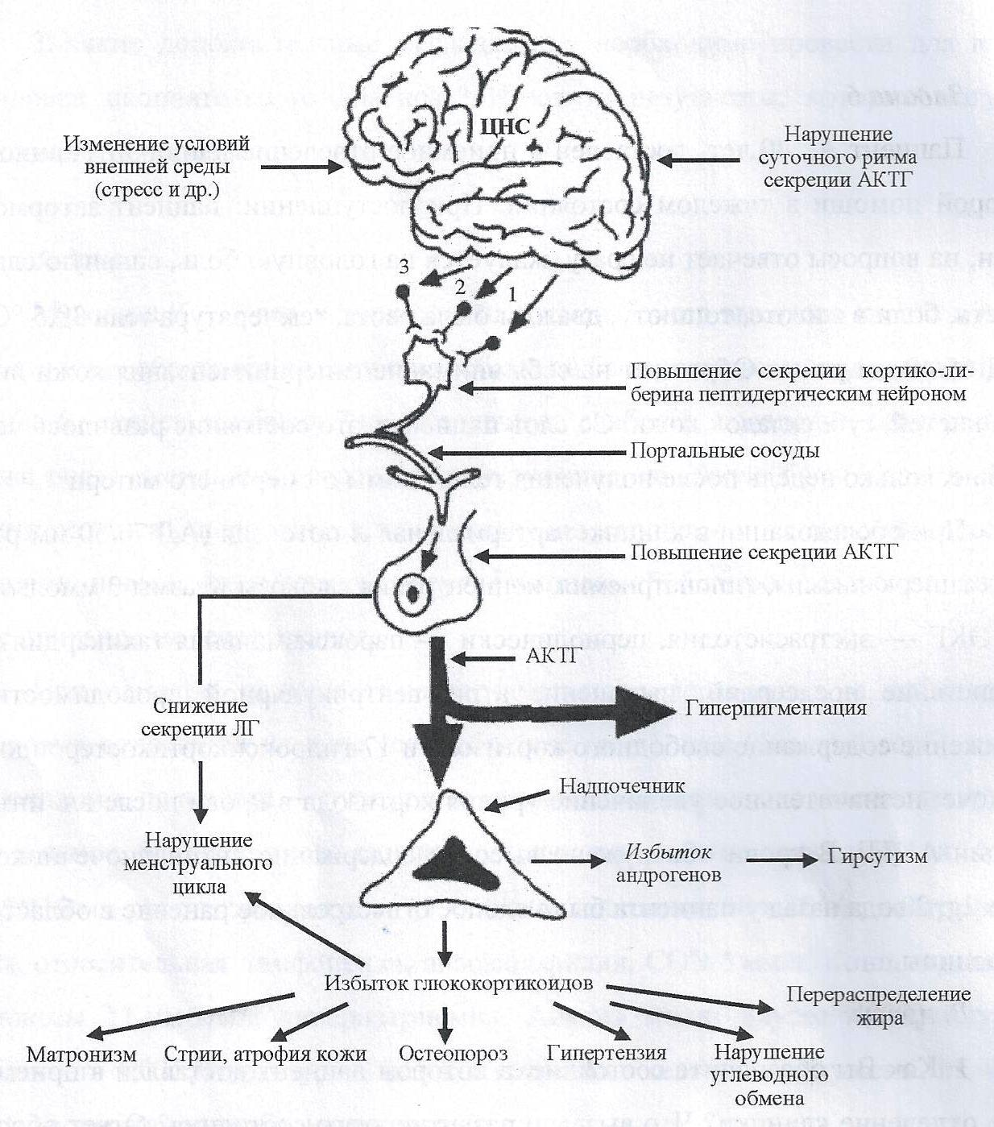
Рис. Схема патогенеза болезни Иценко-Кушинга
1 -- серотонинергические: 2 - ацетилхолинергичсские нейроны;
стимулирующие синтез кортиколибсрина; 3 - норадренаїинергический нейрон;
ин гибирующий синтез кортиколиберина

